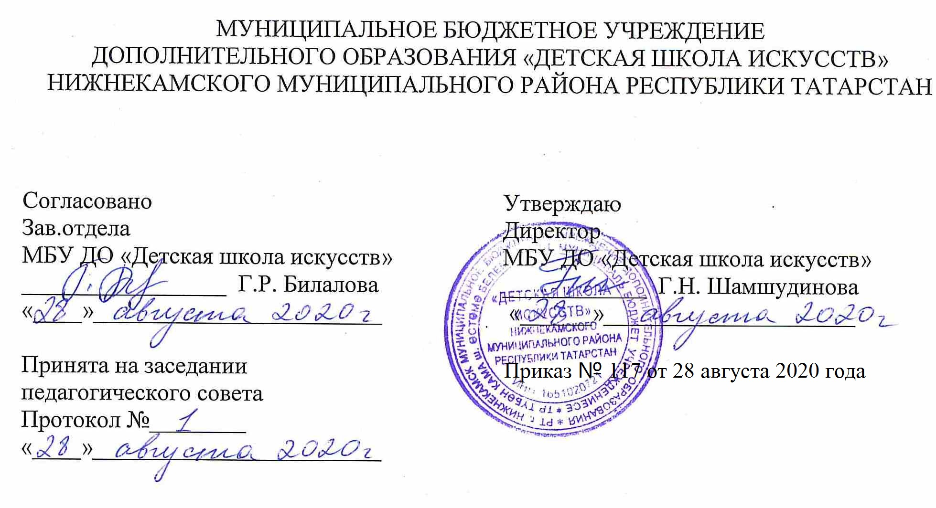

ДОПОЛНИТЕЛЬНАЯ ОБЩЕОБРАЗОВАТЕЛЬНАЯ ОБЩЕРАЗВИВАЮЩАЯ РАБОЧАЯ ПРОГРАММА
«Слушание музыки»
3 класс (7-летний срок обучения)

Направленность: художественная
Возраст учащихся: 9-11 лет
Срок реализации: 1 год (35 часов)

Составитель:
Фасхутдинова Альбина Саматовна,
преподаватель музыкально-теоретических дисциплин,
высшей квалификационной категории

г. Нижнекамск
2020 год
1. Планируемые результаты

Личностные результаты освоения дополнительной общеобразовательной общеразвивающей рабочей программы «Слушание музыки»:
1. Знание культуры своего народа, своего края, основ культурного наследия народов России и человечества (идентичность человека с российской многонациональной культурой Осознанное, уважительное и доброжелательное отношение к истории, культуре, традициям, ценностям народов России и народов мира.
2. Готовность и способность обучающихся к саморазвитию и самообразованию на основе мотивации к обучению и познанию; готовность и способность осознанному выбору и построению дальнейшей индивидуальной траектории образования на базе ориентировки в мире профессий и профессиональных предпочтений, с учетом устойчивых познавательных интересов.
3. Сформированность ответственного отношения к учению; уважительного отношения к труду.
4. Сформированность целостного мировоззрения, соответствующего современному уровню развития науки и общественной практики, учитывающего, культурное, духовное многообразие современного мира.
5. Осознанное, уважительное и доброжелательное отношение к другому человеку, его мнению, мировоззрению, культуре, языку, вере. Готовность и способность вести диалог с другими людьми и достигать в нем взаимопонимания 6. Освоенность социальных норм, правил поведения, ролей и форм социальной жизни в группах и сообществах.
6. Развитость эстетического сознания через освоение художественного наследия народов России и мира, творческой деятельности эстетического характера (способность понимать художественные произведения, отражающие разные этнокультурные традиции; сформированность основ художественной культуры обучающихся как части их общей духовной культуры, как особого способа познания жизни и средства организации общения; эстетическое, эмоционально-ценностное видение окружающего мира; способность к эмоционально-ценностному освоению мира, самовыражению и ориентации в художественном и нравственном пространстве культуры; уважение к истории культуры своего Отечества, выраженной в том числе в понимании красоты человека; потребность в общении с художественными произведениями, сформированность активного отношения к традициям художественной культуры как смысловой, эстетической и личностно-значимой ценности).

Метапредметные результаты
Регулятивные УУД
1. Умение самостоятельно определять цели обучения, ставить и формулировать новые задачи в учебе и познавательной деятельности, развивать мотивы и интересы своей познавательной деятельности.
2. Умение самостоятельно планировать пути достижения целей, в том числе альтернативные, осознанно выбирать наиболее эффективные способы решения учебных и познавательных задач.
3. Умение соотносить свои действия с планируемыми результатами, осуществлять контроль своей деятельности в процессе достижения результата, определять способы действий в рамках предложенных условий и требований, корректировать свои действия в соответствии с изменяющейся ситуацией.
4. Умение оценивать правильность выполнения учебной задачи, собственные возможности ее решения.
5. Владение основами самоконтроля, самооценки, принятия решений и осуществления осознанного выбора в учебной и познавательной.
Познавательные УУД
6. Умение определять понятия, создавать обобщения, устанавливать аналогии, классифицировать, самостоятельно выбирать основания и критерии для классификации, устанавливать причинно-следственные связи, строить логическое рассуждение, умозаключение (индуктивное, дедуктивное, по аналогии) и делать выводы.
7. Умение создавать, применять и преобразовывать знаки и символы, модели и схемы для решения учебных и познавательных задач.
8. Смысловое чтение.
9. Формирование и развитие экологического мышления, умение применять его в познавательной, коммуникативной, социальной практике и профессиональной ориентации.
10. Развитие мотивации к овладению культурой активного использования словарей и других поисковых систем.
Коммуникативные УУД
11. Умение организовывать учебное сотрудничество и совместную деятельность с учителем и сверстниками; работать индивидуально и в группе: находить общее решение и разрешать конфликты на основе согласования позиций и учета интересов; формулировать, аргументировать и отстаивать свое мнение.
12. Умение осознанно использовать речевые средства в соответствии с задачей коммуникации для выражения своих чувств, мыслей и потребностей для планирования и регуляции своей деятельности; владение устной и письменной речью, монологической контекстной речью.
13. Формирование и развитие компетентности в области использования информационно-коммуникационных технологий (далее – ИКТ).
Предметные результаты дополнительной общеобразовательной общеразвивающей рабочей программы «Слушание музыки»:
- Рассказывать, говорить о музыке и понимать ее, накопить круг художественных впечатлений;
- Выразить свои впечатления от прослушанной музыки, найти слова, чтобы охарактеризовать содержание произведения, его специфику и место среди других видов искусства.
- Осознавать характера музыкального произведения, лада, формы количества фраз, размера, темпа, динамических оттенков, ритмических особенностей;
- Чувствовать движение мелодии и кульминацию в услышанном произведении.
- Различать музыкальные инструменты (классификации инструментов, характеристики тембров, область применения в музыке);
- Уметь передавать свои впечатления о прослушанной музыке словами и рисунками.

2. Учебно-тематический план
№ | Название раздела, темы | Количество часов |  |  | Формы организации занятий | Формы аттестации (контроля)
№ | Название раздела, темы | Всего | Теория | Практика | Формы организации занятий | Формы аттестации (контроля)
1. | Раздел 1. Музыкальные инструменты
1.1 | История возникновения музыкальных инструментов, их разновидности | 9 | 4 | 5 | Урок изучения нового материала. Интегрированный урок;  Урок воспоминание  Урок закрепление пройденного материала. Комбинированный урок обобщения и систематизации знаний. Комплексный урок, включающий материал из разных областей искусства, не только музыкального;  Открытые уроки с присутствием родителей;  Урок – путешествие в прошлое, настоящее и будущее; Урок – состязание;  Урок – игра на закрепление пройденного материала. | Беглый и текущий опрос; Тестирование на закрепление теоретических знаний. Творческий зачет; угадай-ка, Рисование рисунка к прослушанному произведению; Устная проверка знаний. Конкурсы, викторины, Познавательные игры по слушанию музыки. Сочинение небольших историй, рассказов по пройденной теме и к прослушанным произведениям; Разгадывание и составление кроссвордов.
1.2 | Народные музыкальные инструменты.
1.3 | Оркестр народных инструментов.
1.4 | Инструменты симфонического оркестра.
1.5 | Струнная смычковая группа инструментов
1.6 | Деревянные духовые инструменты
1.7 | Медная духовая группа инструментов
1.8 | Контрольный урок
2. | Раздел 2. Средства музыкальной выразительности. Музыкальный язык
2.1 | Элементы музыкальной речи | 7 | 3 | 4
2.2 | Особенности музыкальной речи.
2.3 | Музыкальный язык
2.4 | Высота звука, длительность, регистр.
2.5 | Ритм, размер, метр, Темп, тембр
2.6 | Контрольный урок
3. | Раздел 3. Жанры вокальной, инструментальной и симфонической музыки.
3.1 | Разнообразие жанров вокальной музыки | 10 | 4 | 6
3.2 | Песня, романс, ария.
3.3 | Виды ансамблей и хоров.
3.4 | Место вокальной музыки в творчестве композиторов.
3.5 | Жанры инструментальной музыки.
3.6 | Камерная музыка.
3.7 | Инструментальные ансамбли.
3.8 | Инструментальная миниатюра.
3.9 | Контрольный урок.
4. | Раздел 4. Опера и балет
4.1 | Увертюра. | 9 | 4 | 5
4.2 | Опера.
4.3 | Особенности жанра Опера
4.3 | Урок-обобщение
4.4 | Балет.
4.4 | Особенности жанра Балет.
4.5 | Контрольный урок
 | Итого | 35 | 15 | 20

3. Календарный учебный график
№ п/п | Месяц | Число | Время проведения занятия | Форма занятия | Количество часов | Тема занятий | Место проведения | Форма контроля
1 | сентябрь | 2 | 15.25-16.05 | урок | 1 | История возникновения музыкальных инструментов, их разновидности | МБУ ДО «Детская школа искусств» на структурного подразделения гимназии № 1 кабинет 111а | Беглый и текущий опрос; тестирование на закрепление теоретических знаний; творческий зачет; угадай-ка, рисование рисунка к прослушанному произведению;- Устная проверка знаний. Конкурсы, викторины, познавательные игры по слушанию музыки. Сочинение небольших историй, рассказов по пройденной теме и к прослушанным произведениям; разгадывание и составление кроссвордов.
2 | сентябрь | 9,1 6 | 15.25-16.05 | урок | 2 | Народные музыкальные инструменты.
3 | сентябрь | 23 | 15.25-16.05 | урок | 1 | Оркестр народных инструментов.
4 | сентябрь | 30 | 15.25-16.05 | урок | 1 | Инструменты симфонического оркестра.
5 | октябрь | 7 | 15.25-16.05 | урок | 1 | Струнная смычковая группа инструментов
6 | октябрь | 14 | 15.25-16.05 | урок | 1 | Деревянные духовые инструменты
7 | октябрь | 21 | 15.25-16.05 | урок | 1 | Медная духовая группа инструментов
8 | октябрь | 28 | 15.25-16.05 | урок | 1 | Контрольный урок
9 | ноябрь | 11 | 15.25-16.05 | урок | 1 | Элементы музыкальной речи
10 | ноябрь | 18 | 15.25-16.05 | урок | 1 | Особенности музыкальной речи.
11 | ноябрь | 25 | 15.25-16.05 | урок | 1 | Музыкальный язык
12 | декабрь | 2 | 15.25-16.05 | урок | 1 | Высота звука, длительность, регистр.
13 | декабрь | 9, 16 | 15.25-16.05 | урок | 2 | Ритм, размер, метр, Темп, тембр
14 | декабрь | 23 | 15.25-16.05 | урок | 1 | Контрольный урок
15 | январь | 13 | 15.25-16.05 | урок | 1 | Разнообразие жанров вокальной музыки
16 | январь | 20 | 15.25-16.05 | урок | 1 | Песня, романс, ария.
17 | январь | 27 | 15.25-16.05 | урок | 1 | Виды ансамблей и хоров.
19 | февраль | 3 | 15.25-16.05 | урок | 1 | Место вокальной музыки в творчестве композиторов.
20 | февраль | 10 | 15.25-16.05 | урок | 1 | Жанры инструментальной музыки.
21 | февраль | 17 | 15.25-16.05 | урок | 1 | Камерная музыка
22 | февраль | 24 | 15.25-16.05 | урок | 1 | Инструментальные ансамбли.
23 | март | 3, 10 | 15.25-16.05 | урок | 2 | Инструментальная миниатюра.
24 | март | 17 | 15.25-16.05 | урок | 1 | Контрольный урок
25 | апрель | 31.03 | 15.25-16.05 | урок | 1 | Увертюра.
26 | апрель | 7, 14 | 15.25-16.05 | урок | 2 | Опера.
27 | апрель | 21 | 15.25-16.05 | урок | 1 | Особенности жанра Опера
28 | апрель | 28 | 15.25-16.05 | урок | 1 | Урок-обобщение
29 | май | 5, 12 | 15.25-16.05 | урок | 2 | Балет.
30 | май | 19 | 15.25-16.05 | урок | 1 | Особенности жанра Балет.
31 | май | 26 | 15.25-16.05 | урок | 1 | Контрольный урок

